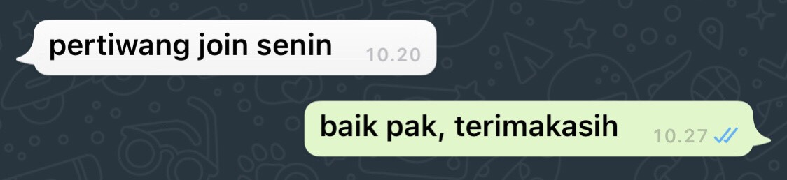

Berdasarkan konfirmasi pak Randy, pertiwang join per tanggal 31 Mei 2021. Terimakasih